附件

丽雅项目介绍

1. **品牌介绍**

江安丽雅属于宜宾第二大国企--丝丽雅集团旗下的丽雅置地江安项目公司；十八年开发历程，超600万㎡开发面积，超20个精品项目，逾15万业主认可；陆续荣膺“中国绿色健康住宅”、“全国物业管理示范住宅小区”、“四川省结构优质工程”“四川区域产品力10强房企”“2023年江安城市建设贡献奖”等奖项；宜宾城市运营商，肩负“建设城市，服务城市”双重责任；同时以地产开发为核心，涵盖建筑、商业、物业、景观、机电等战略板块；一直以成片化、持续化对区域进行整体打造，深度运营；丽雅的开发理念“铸就城市精品，创造上游生活”；三好社区：好物业、好景观、好建筑；

（一）好物业：江安雅信旗下雅管家物业，成立于2006年。目前已形成了约1000人的服务团队（江安约100余人），24小时电话畅通， 24小时不间断巡逻， 24小时实时监控；（服务细节：深夜10点以后，园林灯光调暗30%，保安夜间巡逻配备软底鞋子和对讲机耳机设备，保证将噪音降至最低；每天对装修房进行巡检，每月一次对公区消防器材进行巡检，节假日园区全面安全排查，以及各个重要的节日组织社区文娱活动；）

（二）好景观：丽雅五重立体景观，大乔、小乔、灌木、花卉、草坪五重绿化景观布置。层次分明、色彩丰富、四季有景；景观建设原则是，先造景，在建房。

1. **区域发展**

丽雅精耕小坝5载，以城市运营为己任，持续建设与高强度投资（公园、道路、住宅、购物中心等），小坝完成从城市边缘地区到城市高端人居核心区的蜕变，从农村菜地、烧烤圣地，再到现在的中央绿色居住区的华丽转身，丽雅滨江大社区已是江安人民心中的高品质社区。

丽雅滨江大社区，涵盖城市公园长江竹岛、丽雅湿地公园、滨江住宅丽雅·九里长江（已经交房）、天宸、丽府、莱茵春天·江安如意店、丽雅商业广场（规划中），是江安县重点招商引资项目，由于项目地处城市中心，为江安最后一宗大规模且平坦的滨江用地。

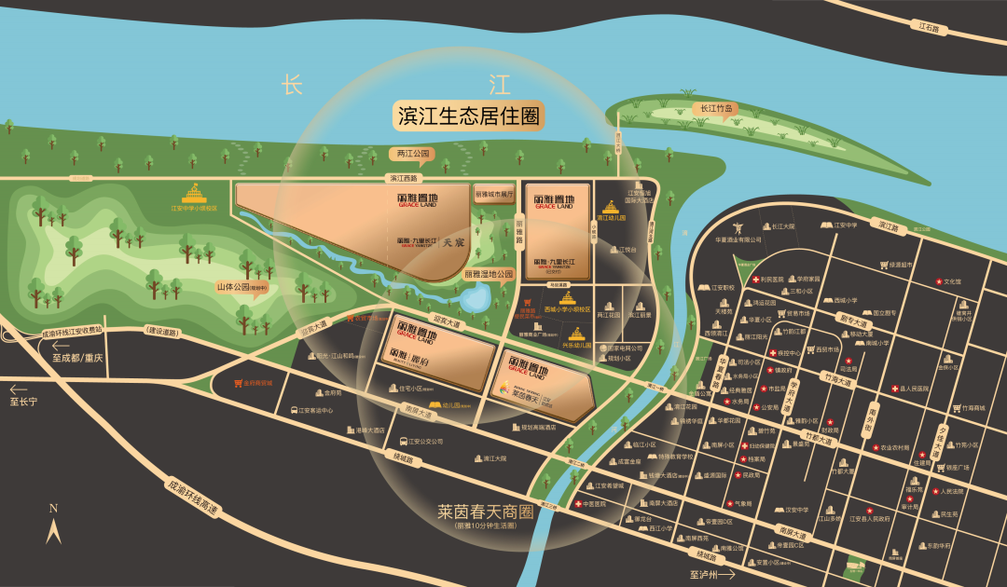

1. **四芯配套**

**生态之芯**：在城市中芯，大面积的公园无疑是奢侈的。由长江竹岛、丽雅湿地公园、山体公园(规划中)组成的滨江生态公园环绕丽雅，伴您健康生活每一天。

**教育之芯**：丽雅周边拥有2所幼儿园+1所小学+1所中学的教育配置。淯江幼儿园，西城小学小坝校区，江安中学小坝校区可形成3-15岁幼小初教育链，一站式轻松学习。

**商业之芯**：生活在丽雅，让繁华融入生活，成为一种日常。800米范围拥有已开业的丽雅社区商街丽雅路菜市以及莱茵春天|江安如意店(建设中)和丽雅商业广场(规划中)。

**交通之芯**：小坝滨江区域的滨江西路、迎宾大道、淯江路、丽雅路等已构成“三横两纵”的路网体系，使得区域路网完善，通达性良好，且公交直达，不会出现老城区的拥堵。不仅如此，区域内就近拥有高速出入口及客运站，外向交通亦是十分便捷。

1. **房源介绍**

（一）天宸

天宸项目占地110亩、总建面约18万平米、容积率≤1.8、建筑密度≤18.76%、绿地率35%、其中商业只有750㎡、住宅约13万㎡,1200户、车位1400个，由4栋别墅、4栋洋房、9栋高层组合而成，建筑面积区间约：80-134m²全新一代的住房产品。

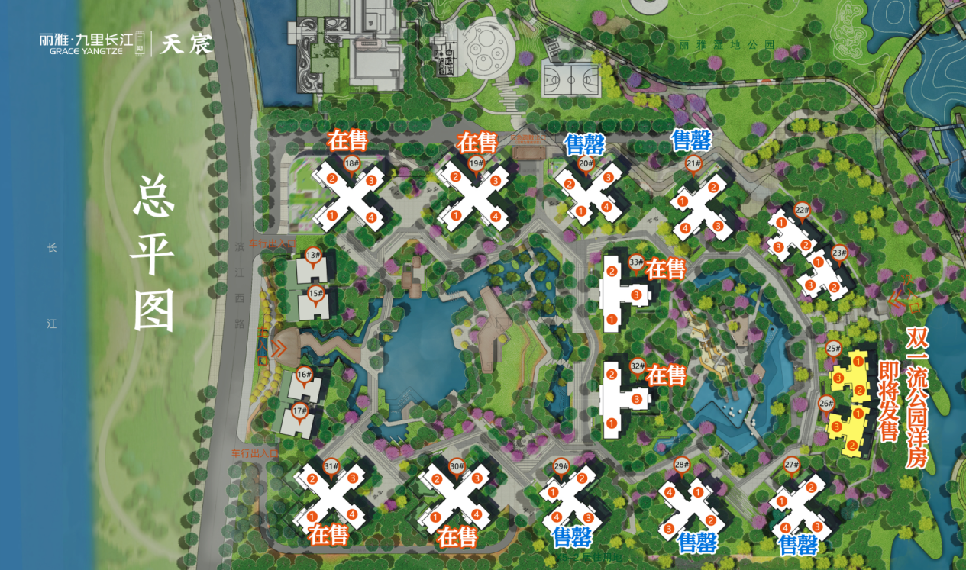

20#、21#、27#、28#、29#号楼栋基本已经售罄；在售江景准现房18#、19#、31#、30#号楼面积区间：106-134m²；双一流·公园洋房77-90m²即将发售。

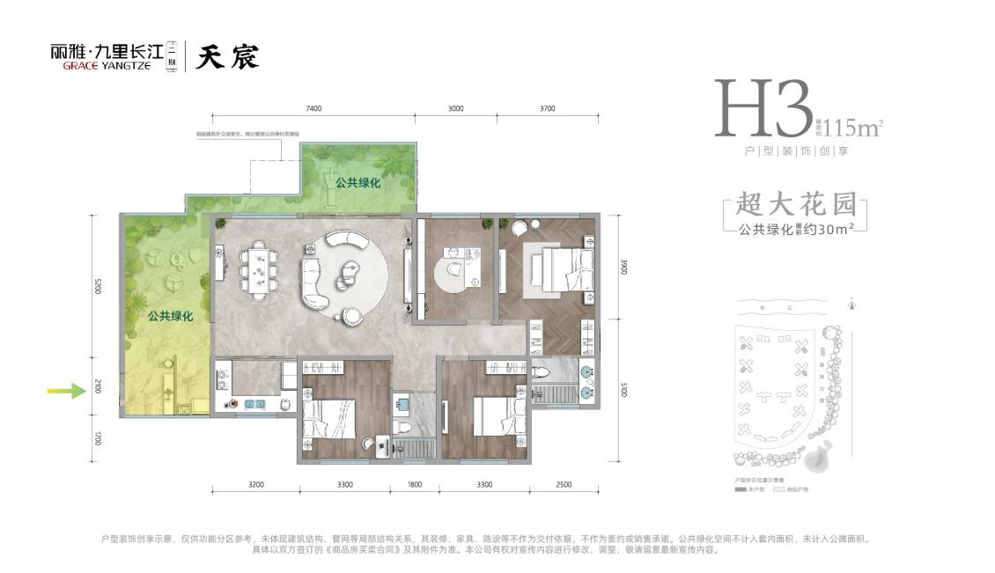

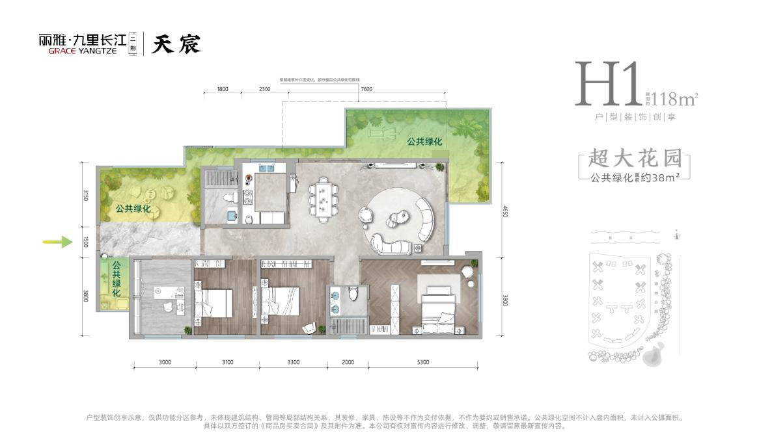

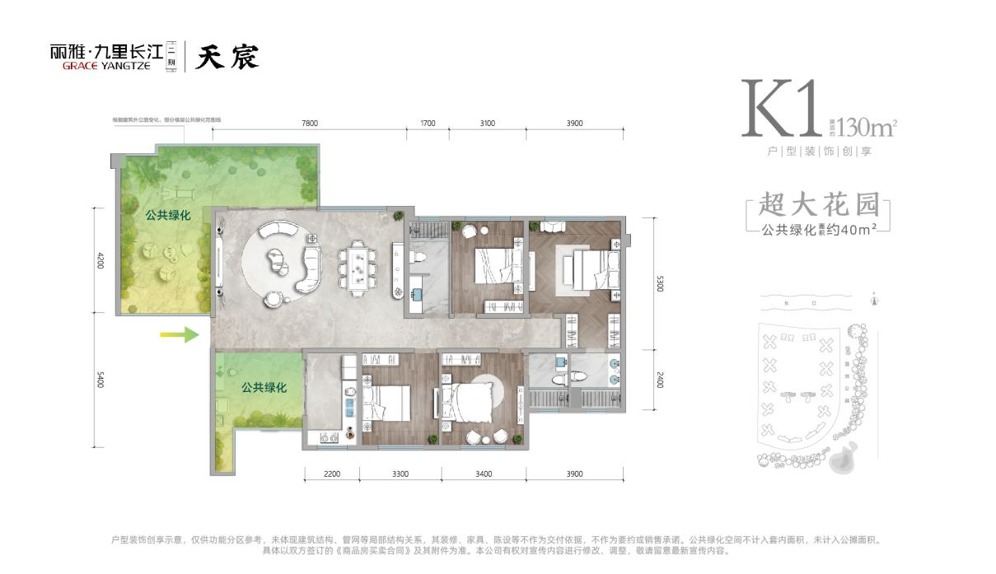

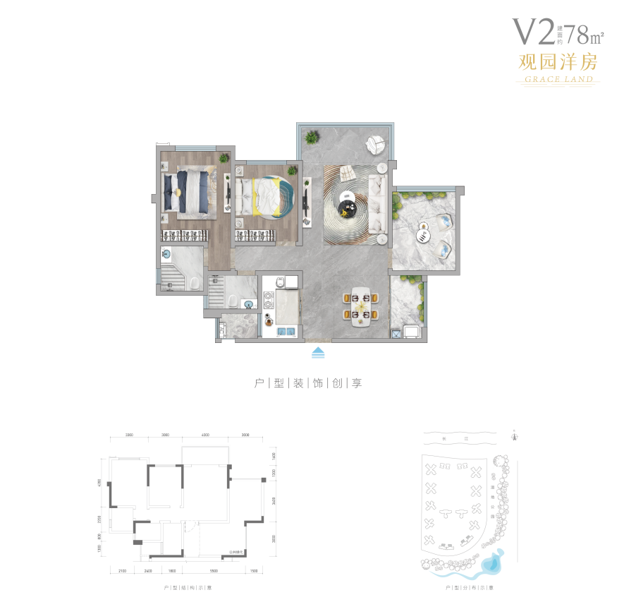



（二）丽府

丽府项目整体占地约60亩，约9.65万㎡（其中住宅9.3万㎡，商业0.3万㎡），共8栋楼（每栋楼26层，单栋楼高78m，合计10个单元），总1129户，地下车位1263个，总容积率2.5，绿化率为35%，建筑密度26%，也就是仅允许四分之一生长建筑；因此项目整体形成了约2.8万㎡双中庭海派度假景观。

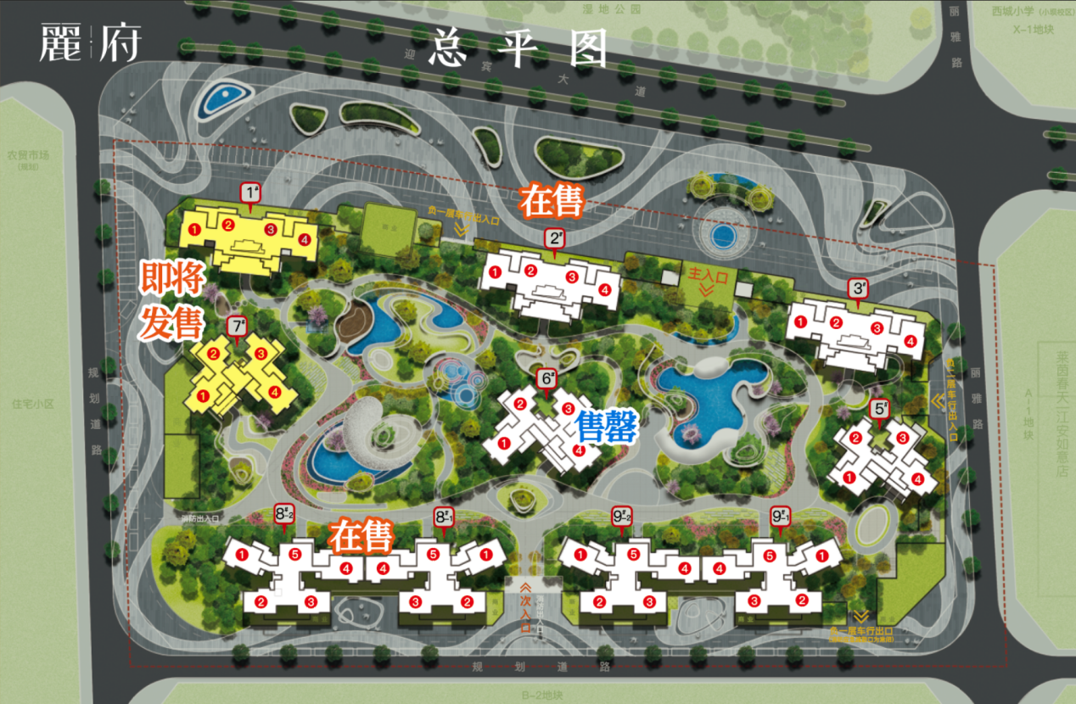

在售房源2#、6#、8#楼，6#楼已售罄，1#、7#楼即将发售，面积区间：75-90m²公园美宅。

